Temat: Test z potęg i pierwiastków. - 1 godzina

Spróbuj rozwiązać podany test i prześlij go na mój adres mailowy: janusz_wlodar@wp.pl

Zadanie 1
Liczba jest równa:
-
-
Zadanie 2
Wartość wyrażenia wynosi:
3
9
1
Zadanie 3
Ćwierć liczby to:
4
Zadanie 4
Liczba jest równa:

Zadanie 5
Dane są liczby:.Uporządkuj je w kolejności od najmniejszej do największej.

Zadanie 6
Pierwiastek kwadratowy z liczby wynosi:

Zadanie 7
Pierwiastek sześcienny z liczby - wynosi:
-
-
Zadanie 8
Wartością wyrażenia jest:
30
10
12
16
Zadanie 9
Masę 7 ton można zapisać w notacji wykładniczej jako:
mg
mg
g
kg
Zadanie 10
Pole trójkąta o podstawie długości i wysokości jest równe:
27
18
36

Temat: Przykłady graniastosłupów – 2 godziny.

Uczniowie klasy 7, podaję wyjaśnienie tematu o przykładach graniastosłupów i kartę pracy do rozwiązania. Po wykonaniu karty pracy, wyślijcie rozwiązania na mojego maila: janusz_wlodar@wp.pl
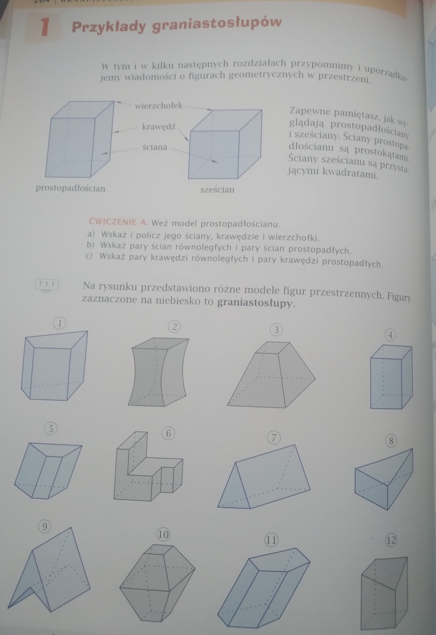
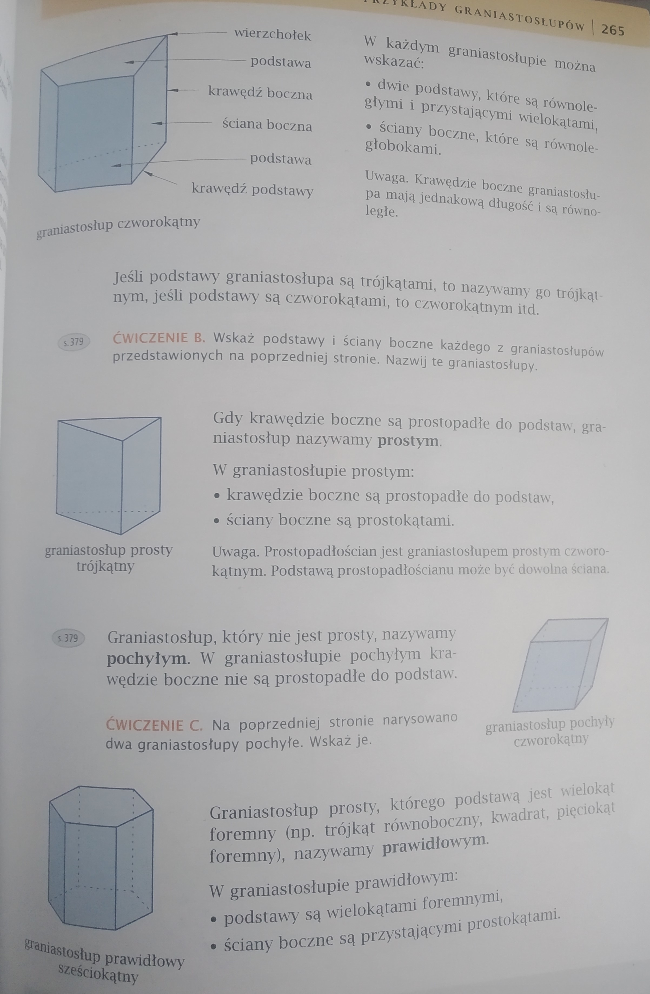
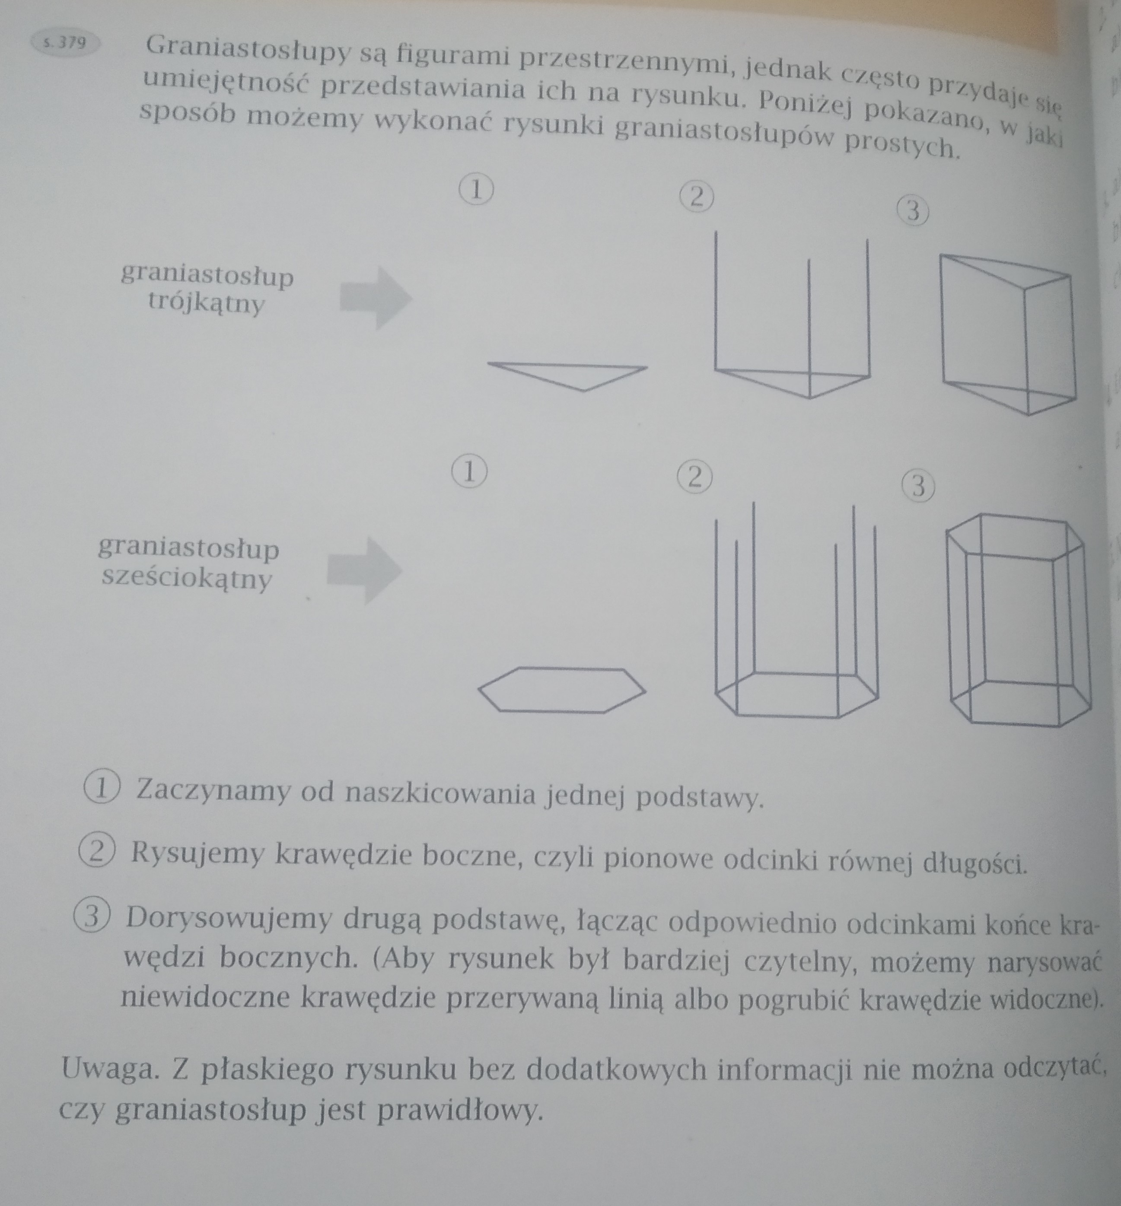

Karta pracy


